越都品牌 碎纸机 YD-23016机型
小型办公粉碎机 专业卡片粉碎机 银行卡销毁机
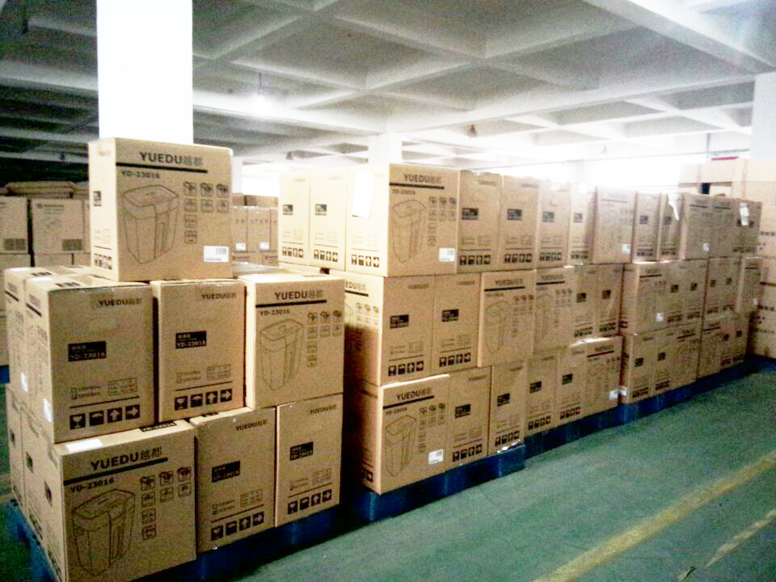 | 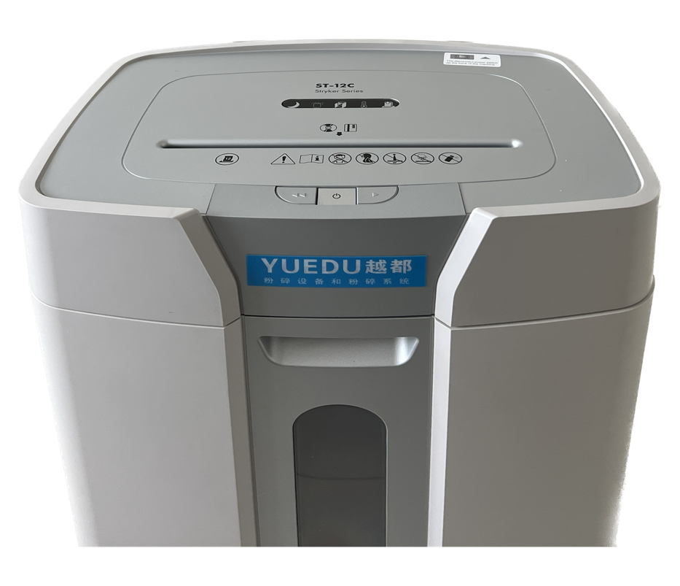
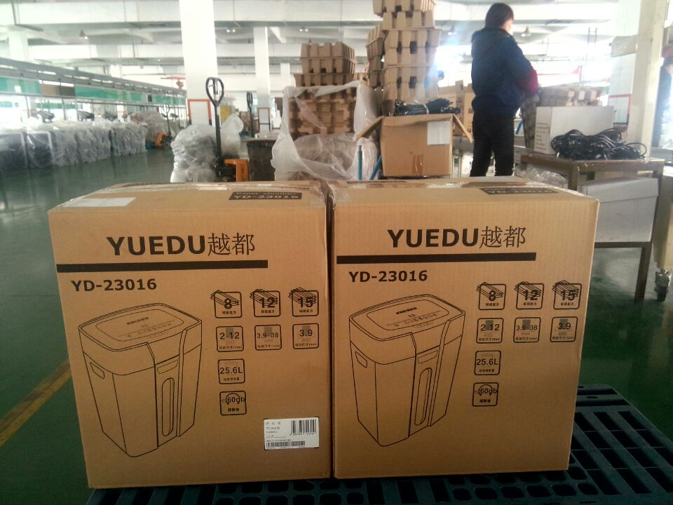 | 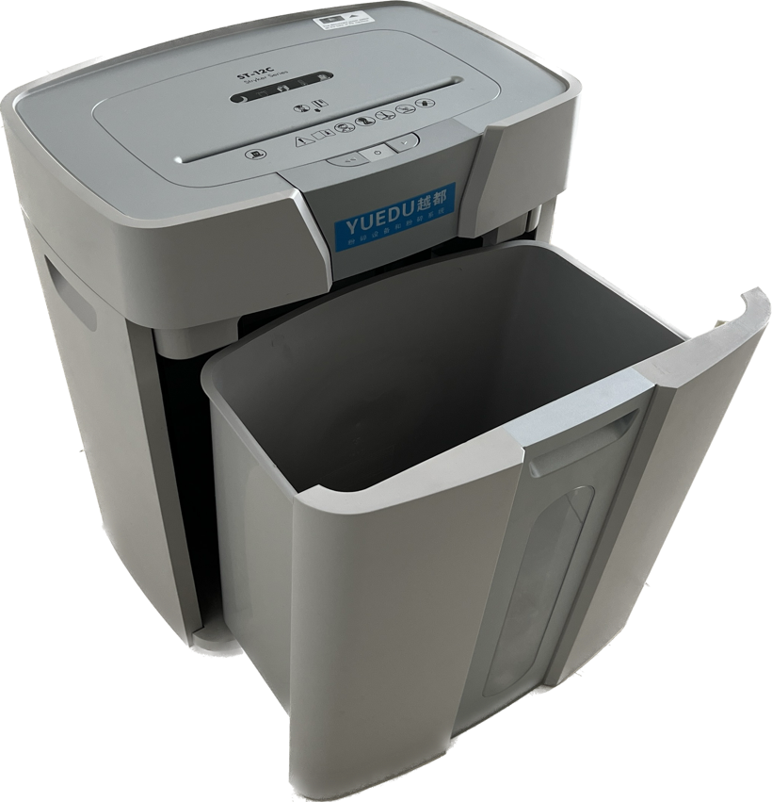
仓库现货库存，下订单时可选粉碎尺寸效果，详询产品销售人员或技术部。
型号 | YD-23016条状 | YD-23016段装 | YD-23016超保密
进纸宽度 | 230mm | 230mm | 230mm
碎纸效果 | 3.9mm条状 | 3.9*38mm粒状 | 2*12mm超保密
碎纸能力（张） | 16 | 12 | 8
碎纸速度 | 3米/分钟 | 2.7米/分钟 | 2.7米/分钟
连续工作 | 15-30分钟 | 15-30分钟 | 15-30分钟
噪音等级 | 55dB | 55dB | 55dB
机器净重 | 12kg | 12kg | 12kg
额定功率 | 250W | 250W | 250W
外形尺寸 | 560*390*280mm | 560*390*280mm | 560*390*280mm
废纸箱容量 | 26L | 26L | 26L
销售价格 | 1500 | 1800 | 1970

更多产品图片：
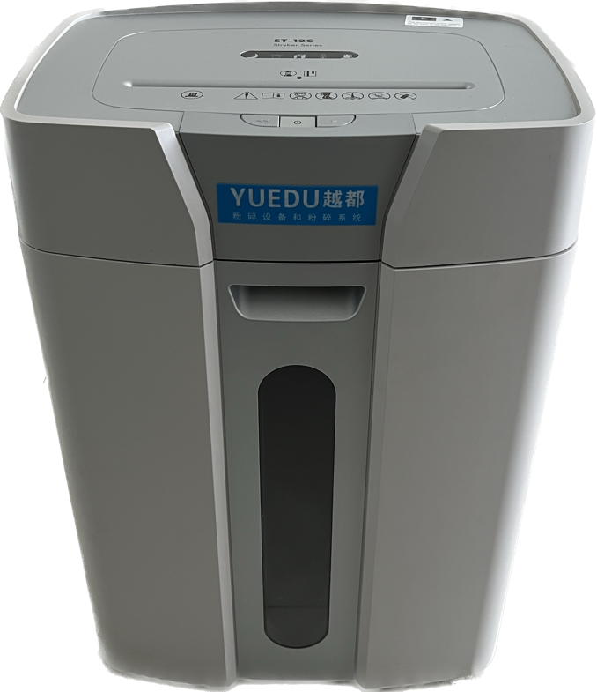 | 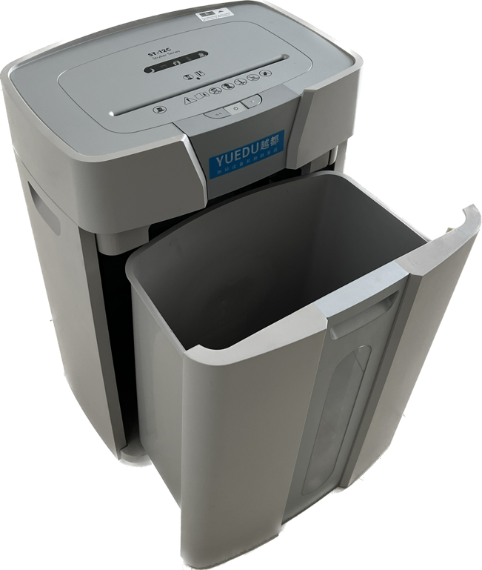 | 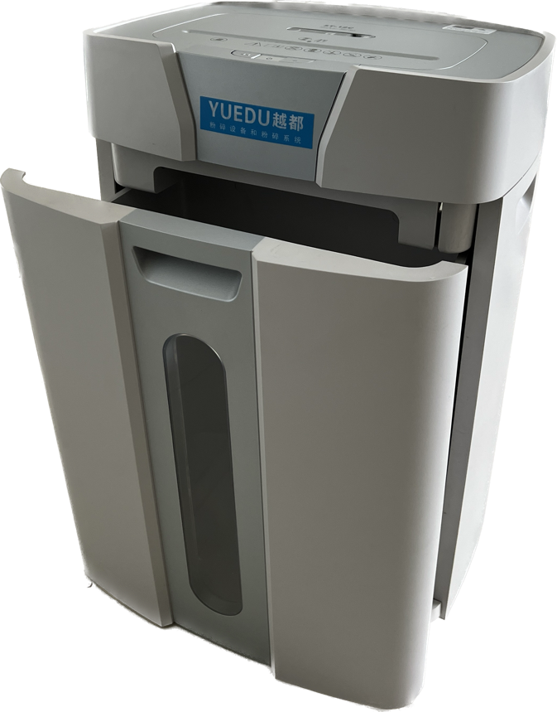
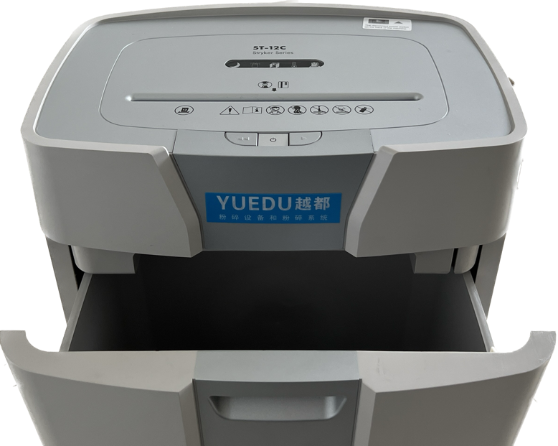 | 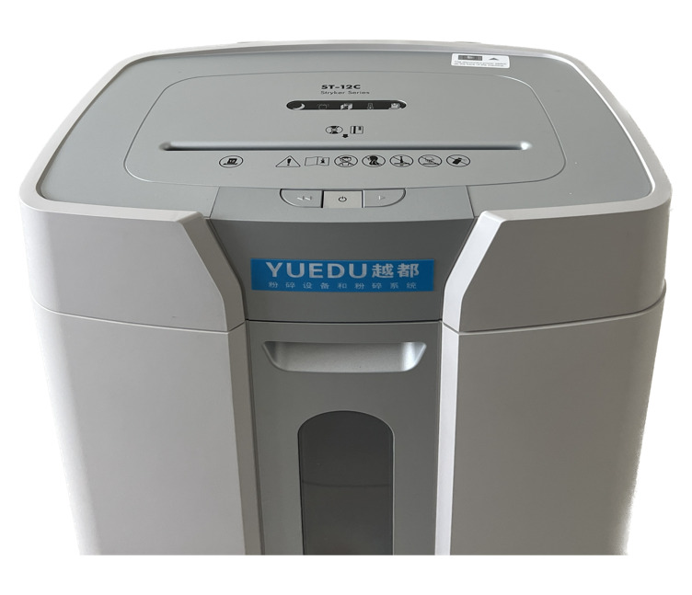 | 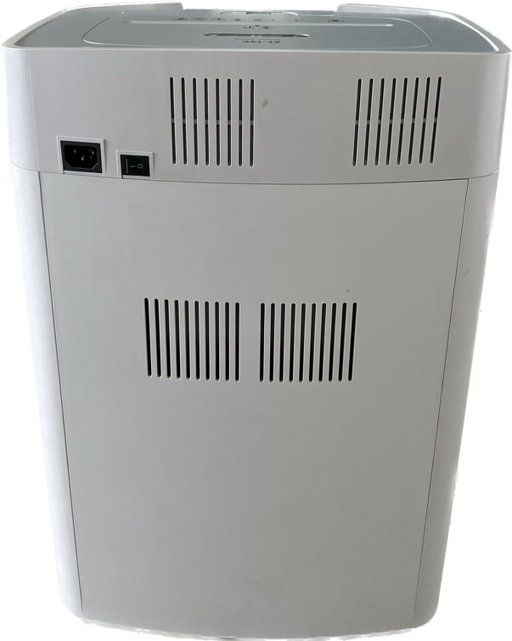
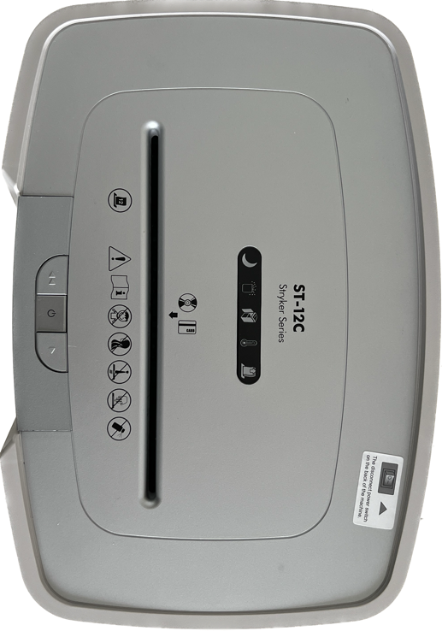 | 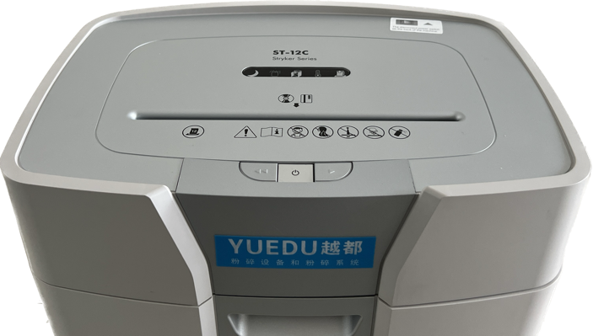 | 